ข้อมูล ณ วันที่ 1 มกราคม 2567
2. งานสอบสวน
18 ธันวาคม 2566
เมื่อวันที่ 18 ธันวาคม 2566 เวลาประมาณ 19.00 น.พนักงานสอบสวนได้รับแจ้งความร้องทุกข์ โดยผู้แจ้งเป็นโรงพยาบาลป่าตองเพื่อทำการร่วมชันสูตรพลิกศพที่โรงพยาบาลป่าตอง โดยเมื่อไปถึงทราบชื่อผู้ตายคือ MR.VINACCIA FRANCESCO สัญชาติอิตาลี อายุ 44 ปี หมายเลขหนังสือเดินทาง YB8400971 หนังสือเดินทางออกเมื่อ 6 พ.ย.2564 สิ้นสุดใน 5 พ.ย.2574 เบื้องต้นยังไม่สามารถระบุสาเหตุการตายได้ ภายหลังพนักงานสอบสวนได้ทำการสอบสวนทราบว่า ผู้ตายพักอยู่ที่บ้านเลขที่ 18 รีสอร์ทกมลา ลอร์ดจิง ห้อง เลขที่ 18/76 ตำบลกมลา อำกะทู้ จังหวัดภูเก็ต จึงได้เดินทางไปตรวจสถานที่เกิดเหตุเมื่อไปถึงสถานที่เกิดเหตุ ภายในที่เกิดเหตุไม่มีร่องรอยงัดแงะหรือร่องรอยต่อสู้ พบทรัพย์สินมีค่าหลายรายการของผู้ตายยังคงอยู่ เบื้องต้นพนักงานสอบสวนได้ให้เพื่อนผู้ตาย คือ MR.FRANCK PAUL MICHEL ดูแลทรัพย์สินผู้ตายไปก่อนโดยมีเงินสกุลยูโรจำนวน 3,050 ยูโร เงินสกุลดอลล่าจำนวน 805 ดอลล่าและเงินสดไทยอีก 58,570 บาท ส่วนทรัพย์สินมีค่าอื่นๆยังคงอยู่ภายในบ้านหลายรายการ นอกจากนี้ในที่เกิดเหตุยังพบยารักษาโรคหลายรายการซึ่งคาดว่าน่าจะเป็นของผู้ตายและผู้ตายน่าจะมีโรคประจำตัว เวลาประมาณ 16.56 น.การการสอบถามเจ้าหน้าที่กู้ชีพทราบว่าผู้ตายเสียชีวิตในขณะทำการ CPR พนักงานสอบสวนจึงได้รวบรวมข้อมูลและจะได้ร่วมชันสูตรพลิกศพร่วมกับแพทย์ของโรงพยาบาลป่าตองต่อไป
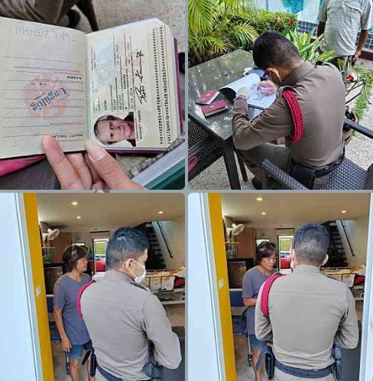
1 – 31 ธันวาคม 2566
ช่วงวันที่ 1 ถึง 31 ธันวาคม 2566 พนักงานสอบสวนได้รับแจ้งความร้องทุกข์จำนวน 4 คดี โดยประกอบด้วยคดีอาญาที่ 199/2566 คดีอาญาที่ 200/2566 คดีอาญาที่ 201/2566 คดีอาญาที่ 202/2566
ช่วงวันที่ 1 ถึง 31 ธันวาคม 2566 พนักงานสอบสวนได้รับสำนวนคดีอาญาไว้ทำการสอบสวน 4 คดี สอบสวนเสร็จสิ้นแล้ว 4 คดี โดยประกอบด้วยคดีอาญาที่ 199/2566 คดีอาญาที่ 200/2566 คดีอาญาที่ 201/2566 คดีอาญาที่ 202/2566 คงเหลือและอยู่ระหว่างการสอบสวน 0 คดี

